Конструктор культурной практики по знакомству с картиной И.И Шишкина
«Ручей в березовом лесу»

Задачи:
Развивать умения понимать замысел художника и находить в картине средства его выражения, развивать и обогащать речь
Познакомить с символами в пейзаже И.Шишкина
Обучать повествовательному рассказу по картине.

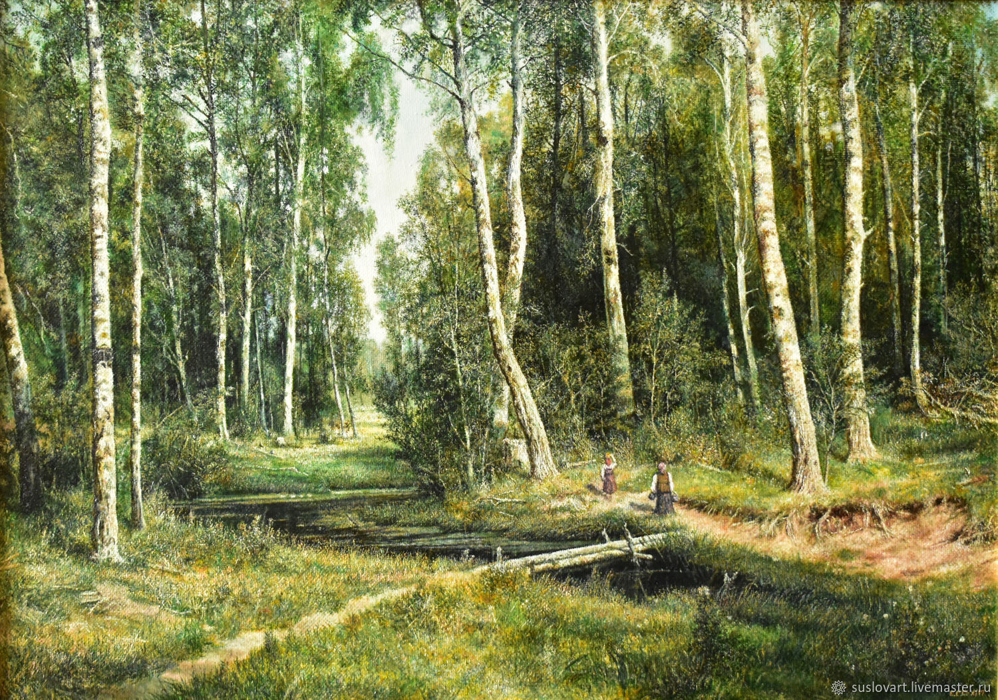

1.Интеллектуальная игра с родителями, погружение в тему.
- утром: ребус («Лес»)
- вечером: выбор автора картины голосованием (название закрыто): «Кто из представленных авторов написал этот пейзаж» (Левитан, Шишкин)

2. В группе создана мотивационная точка: Портрет писателя, разные картины, принадлежащие его кисти, складной чемодан – мольберт для рисования на природе

3.Обсуждение, беседа о профессии художника, о необходимых предметах для творчества
4 Знакомство с И.Шишкиным ( интересные моменты его жизни и творчества)
5.Знакомство с картинами (все пейзажи летние): Что любил изображать художник? Чем отличается лес на каждой картине?
В какой лес мы заглянем?
Выбор картины( из предложенных) по Загадке:

«В тени деревьев и кустов
Течет прозрачная река.
С ковром травы вдоль берегов,
И дном из чистого песка»

6. Рассматривание картины «Ручей в березовом лесу».
7.Обращаем внимание на деревья в лесу. Развиваем восприятие.
Дети ходят вокруг картинок с деревьями и кладут фишку на то дерево, которое они увидели в картине. Результат обсуждается.
( если в лесу растут ели, то он…еловый, если дубы- …., сосны…, Осины…, березы…) У И.Шишкина лес – березовый(березняк).

7.Нахождение деталей (используем прием «Рамка»): мостик, девочка, корни деревьев, цветы, облака, стволы деревьев, кроны берез…
8.Прием «Палитра»: выбор цветов, оттенков , которые использованы при написании картины. Какими красками пользовался художник?
Дети выбирают цвет и объект на картине этого цвета, сравнивают.

9. Прием « Поэтическая вставка»:
«Смотри, как роща зеленеет
Палящим солнцем облита.
Войдем и сядем над корнями
Дерев, поимых родником…»
Ф.Тютчев

10. Детям предлагается « Войти в картину». Выслушиваются разные предложения.
( Заходим по тропинке, в том месте, где она выходит с картины)
11. Музыка К. Дебюсси «Ручей в лесу».
Детям предлагается прогуляться по лесу. Выслушиваются разные версии
( Я иду по тропинке и хочу догнать маму с девочкой; я перехожу мостик и смотрю в ручеек; я рву букетик для мамы; я сижу под деревом на корнях; я хочу найти ягодки и грибы; я сел около речки и достал еду, чтобы перекусить; я хочу искупаться, помочить ноги, походить по воде; я хочу познакомиться с девочкой…)
12. Речевая пальчиковая игра «Мостик»

13. Послушайте, что вы слышите в лесу?
Дети слушают музыкальные фрагменты и отмечают, какой звук может быть, какой нет в лесу на этой картине.
Музыкальные фрагменты леса: шум дождя, ветер, дятел, кукушка, шаги ,идущие по луже, сова, пение птиц, гроза, скрип деревьев, звук топора по дереву, звук падающего дерева, звук стрекотания кузнечиков, звук журчания воды…)

14.Выход из картины.
Выбор названия для картины. Дети предлагают разные названия.
Невольно акцент переводится на ручей.( через него переходили, в него смотрели, около него отдыхали…)
Ручей - своей родниковой водой питает корни деревьев и трав, поит птиц и зверей. Ручей дает Деревьям жизнь, а деревья дают прохладу тени в жаркие дни ручей - сила леса.
15.Прием «Что я видел». Среди предложенных силуэтных изображений дети выбирают те, которые были на картине: мост, береза, трава, цветы, люди, корзинка, ручей, тропинка, облака, солнце, листья…,
16.Продолжение на прогулке; рисование леса из природных материалов. Создание групповых пейзажей ( заранее окрашенные в белый цвет ветки, обычные ветки, листья, хвоя, ягоды, шишки,..)

